Миома матки
Нередко возникают ситуации, когда после очередного осмотра гинекологом или ультразвукового исследования органов малого таза женщина уходит домой с новым диагнозом - миома матки. Сразу встают извечные вопросы, как быть и что делать? Нужно ли паниковать, можно ли спокойно жить с этим заболеванием, или наоборот, сразу бежать к хирургам, чтобы раз и навсегда избавиться от этой проблемы? Но не будем забегать вперед, обсудим все по-порядку.
Миома матки, она же фиброма, фибромиома - доброкачественная гормонозависимая опухоль матки. Доброкачественная, потому что не содержит в себе элементов, характерных для раковых опухолей (озлокачествляется она крайне редко, растет медленно). Гормонозависимая, то есть увеличивающаяся в размерах под действием женских половых гормонов – эстрогенов. Таким образом, это заболевание характерно для женщин репродуктивного возраста (от 16 до 45 лет). После прекращения менструаций опухоль подвергается обратному развитию, уменьшается в размерах вплоть до полного исчезновения.
Для понимания вопроса необходимо вспомнить строение матки. Она состоит из тела (в полости которого во время беременности происходит развитие плода) и шейки. В свою очередь, тело матки представлено 3 слоями:
- внутренний слой – эндометрий (это слизистая, выстилающая полость матки изнутри);
- средний слой – миометрий (непосредственно мышца матки, откуда и берет свое начало миома);
- наружный слой – брюшина, покрывающая тело матки и изолирующая ее от других органов брюшной полости.
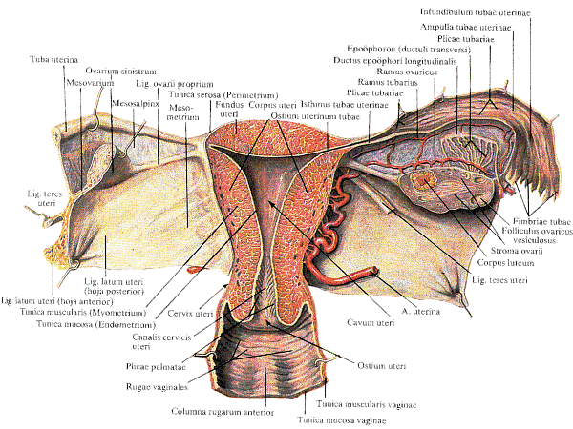
Почему и у кого возникает это заболевание? Причина, по которой возникает и начинает свой рост миома, до сих пор не известна. Определенное и немаловажное значение имеет гиперэстрогения – повышенное содержание эстрогенов (женских половых гормонов) в крови. Это бывает при дисбалансе в эндокринной системе организма, когда просто происходит усиление синтеза этих гормонов, при недостаточной продукции в организме женщины прогестерона - гормона, который нивелирует действие эстрогенов, при повышенной чувствительности рецепторов к эстрогенам. Также большая концентрация гормонов в крови наблюдается при заболеваниях печени, ведь именно в ней должны разрушаться все гормоны.
Как правило, у пациенток с миомой матки подобное заболевание встречается у большинства родственниц, то есть наследственный фактор также играет важную роль в развитии данного заболевания.
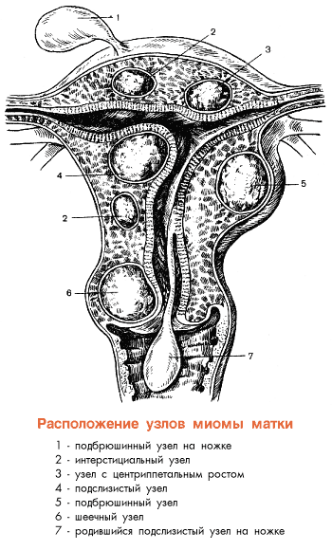
При сборе анамнеза выясняется, что многие пациентки с миомой матки в детстве часто болели, что не могло не сказаться на становлении репродуктивной системы. У них есть проблемы с желудочно-кишечным трактом (гастрит, холецистит, перенесенный гепатит и т.д.), при этом нарушается метаболизм гормонов, происходит их разрушение. Самопроизвольные или искусственные аборты, осложненное течение беременности и родов также приводят к нарушению рецепторного аппарата матки.
Как было сказано выше, миома начинает свой рост из среднего (мышечного) слоя матки – миометрия. Постепенно увеличиваясь в размерах, она начинает расти в сторону полости матки – такая локализация называется подслизистой, или в сторону брюшины – подбрюшинная миома.
Необходимо помнить, что миома – всегда множественная опухоль. Даже если на определенном этапе выявлено всего 1 - 2 узла миомы, без соответствующего лечения рано или поздно появятся другие узлы.
Клинические проявления и, соответственно, жалобы пациенток, зависят от характера роста миоматозных узлов, возраста больной, длительности существования миомы, сопутствующих общих и гинекологических заболеваний.
При межмышечной локализации, когда опухоль небольшая, и растет только в толще мышечной стенки матки, жалоб может не быть или пациентки отмечают постоянную тупую, тянущую боль внизу живота.
Для подслизистого роста миомы, когда она выдается в полость матки, характерны болезненные, длительные, обильные менструации. Это происходит, во-первых, потому, что узел миомы мешает сокращению матки, тем самым увеличивая время кровотечения, а во-вторых, матка пытается "избавиться" от этого узла, и боль носит характер схваткообразной. Вследствие этого может резко снижаться уровень гемоглобина и развивается анемия. Также обычно страдает репродуктивная функция: женщина либо не может забеременеть, либо происходит самопроизвольный выкидыш или преждевременные роды.
При подбрюшинном росте миомы, помимо болей внизу живота, могут появляться нарушения функции соседних с маткой органов – мочевого пузыря и кишечника. Так, если подбрюшинная миома растет из передней стенки матки, она может сдавливать мочевой пузырь. Это будет проявляться учащенным мочеиспусканием. При росте узла миомы из задней стенки будет страдать функция кишечника: возможны запоры или, наоборот, частые позывы к дефекации.
Кроме того, для опухолей любой локализации характерно ухудшение общего состояния: нервозность, что связано с постоянным, усиливающимся болевым синдромом и с анемизацией (снижением уровня гемоглобина). Характерно нагрубание молочных желез и другие симптомы, которые непосредственно не связаны с наличием миомы, а возникают вследствие повышенного уровня эстрогенов.
Как же можно поставить диагноз миомы матки? При обычном гинекологическом осмотре определяется увеличенная матка. Врачи договорились измерять размеры пораженной миомой матки в неделях беременности соответствующего срока. Для уточнения локализации узлов миомы, опрелеления их формы и размеров производят ультразвуковое исследование (УЗИ). С помощью этого метода исследования можно определить количество, размеры и преимущественный рост опухоли. При подозрении на подслизистую локализацию для уточнения диагноза может помочь гистероскопия, то есть осмотр полости матки с помощью специальной оптической системы, или гистеросальпингография – рентгеновский снимок матки, заполненной контрастным веществом. Подбрюшинная миома может быть выявлена при лапароскопии.
После уточнения диагноза врач выбирает тактику ведения пациентки. Лечение может быть оперативным и консервативным, то есть медикаментозным. Выбор метода лечения зависит от возраста больной, размеров опухоли, преимущественной локализации узлов, общего состояния пациентки.
Оперативное лечение показано при
- Больших размерах опухоли (больше 12-14 недель).
- Быстром росте миомы (это оценивается при динамическом наблюдении).
- Подслизистой локализации узлов.
- Выраженной анемии у пациентки.
- Значительном нарушении функции мочевого пузыря и кишечника, вызванных миомой.
Объем хирургического вмешательства во многом определяется возрастом пациентки и наличием у нее детей. Так, в возрасте до 40 лет стараются сохранить матку, удалив только миоматозные узлы. Это особенно актуально для пациенток, желающих в будущем иметь ребенка. В возрасте старше 45 лет показано полное удаление матки.
В остальных случаях можно прибегнуть к консервативной терапии. Лечение миомы матки должно быть комплексным.
Важным компонентом терапии является диета – строго сбалансированное питание и режим приема пищи. В диету необходимо включать подсолнечное, кукурузное, соевое, оливковое масла, содержащие ненасыщенные жирные кислоты, витамины, обеспечивающие расщепление холестерина. Больным с миомой матки рекомендуется периодически принимать свежевыжатые овощные и фруктовые соки.
Важное значение имеет витаминотерапия, обенно в зимне-весенний период, так как различные витамины могут снижаеть чувствительность рецепторов к эстрогенам, нормализовать выработку гормонов в яичниках, деятельность эндокринной системы в целом. При развитии анемии оправдано применение препаратов железа, а также средств, сокращающих матку. При сопутствующих заболеваниях, нарушающих метаболизм гормонов (см. выше), показано их лечение.
Гормональная терапия (а без нее, как правило, не обойтись) во многом зависит от возраста больной. Постольку-поскольку в развитии миомы матки главную роль играет повышенное количество женских половых гормонов в крови, лечение должно быть направлено на уравновешивание действия эстрогенов или на снижение их выработки.
Каждая женщина с миомой матки подлежит диспансерному наблюдению каждые 3-6 месяцев, а 1-2 раза в год должна обязательно проходить ультразвуковое обследование (УЗИ) для оценки динамики роста опухоли.
Больным с миомой матки следует избегать тепловых процедур и инсоляций, не показано грязелечение.
В любом случае, чем раньше будет поставлен диагноз и начато соответствующее лечение, тем меньше будут нежелательные последствия, что особенно важно для женщин репродуктивного возраста.

Несяева Елена Владимировна
Кандидат медицинских наук

